domingo, 15 de abril de 2012
18:26

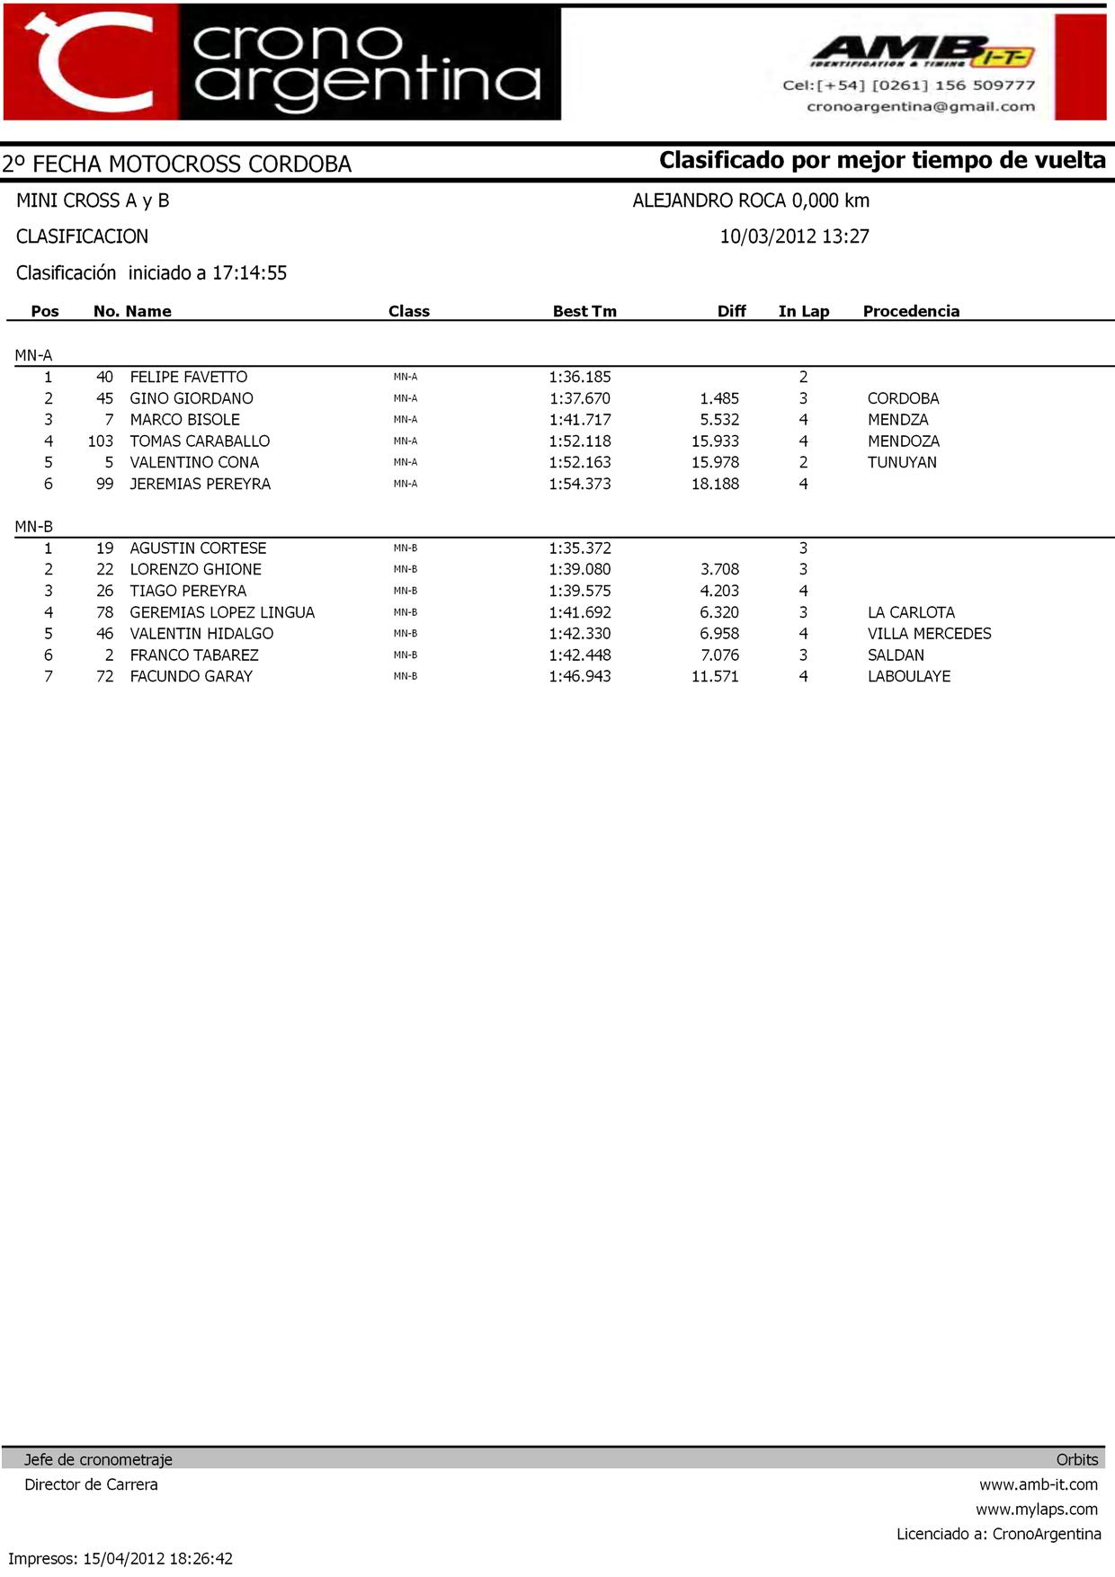

domingo, 15 de abril de 2012
18:26

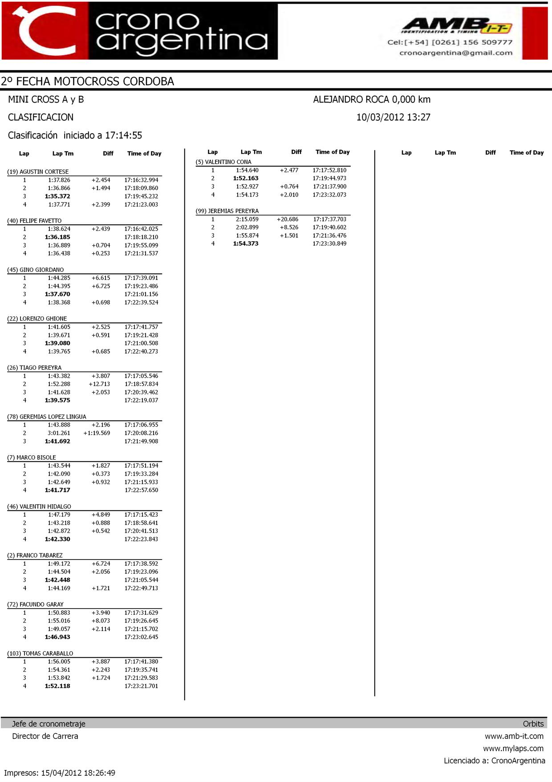

domingo, 15 de abril de 2012
18:26

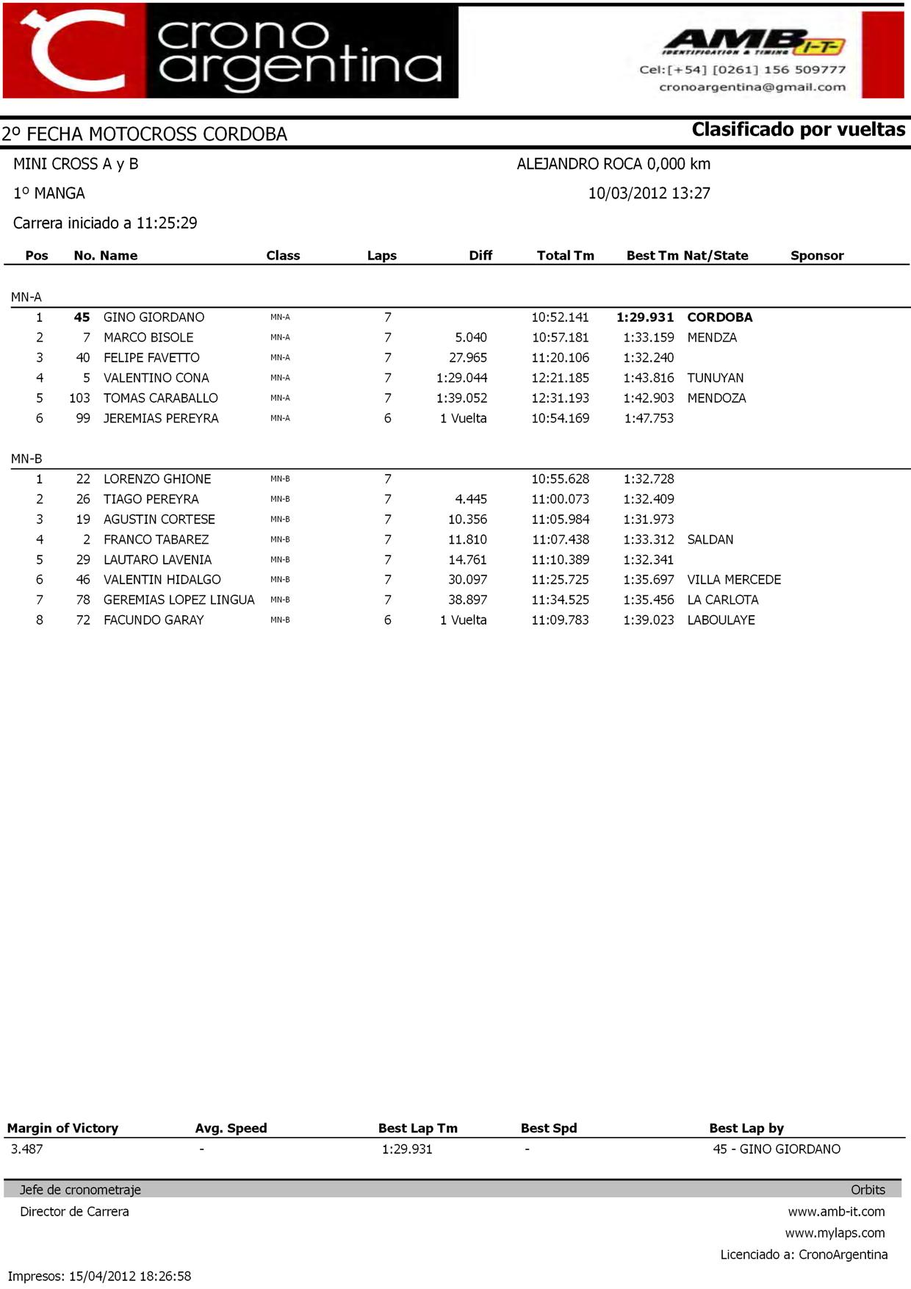

domingo, 15 de abril de 2012
18:27

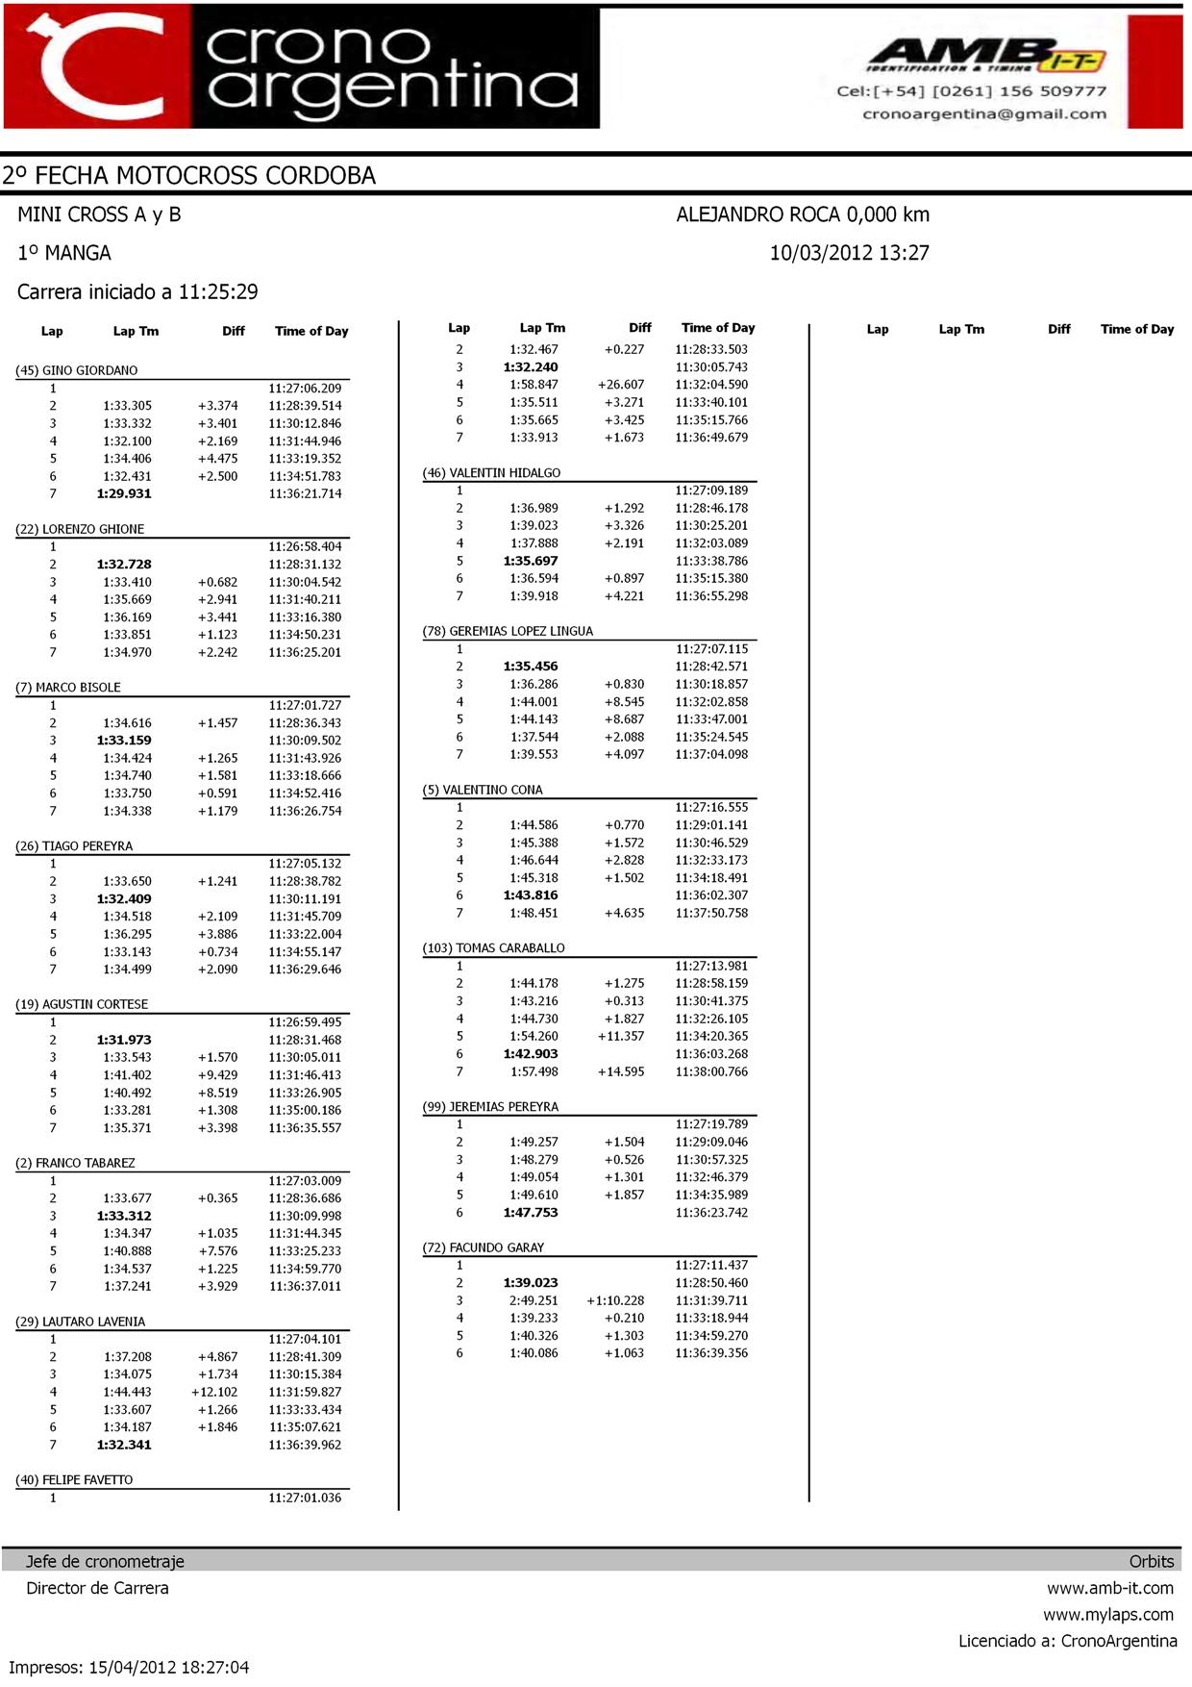

domingo, 15 de abril de 2012
18:27

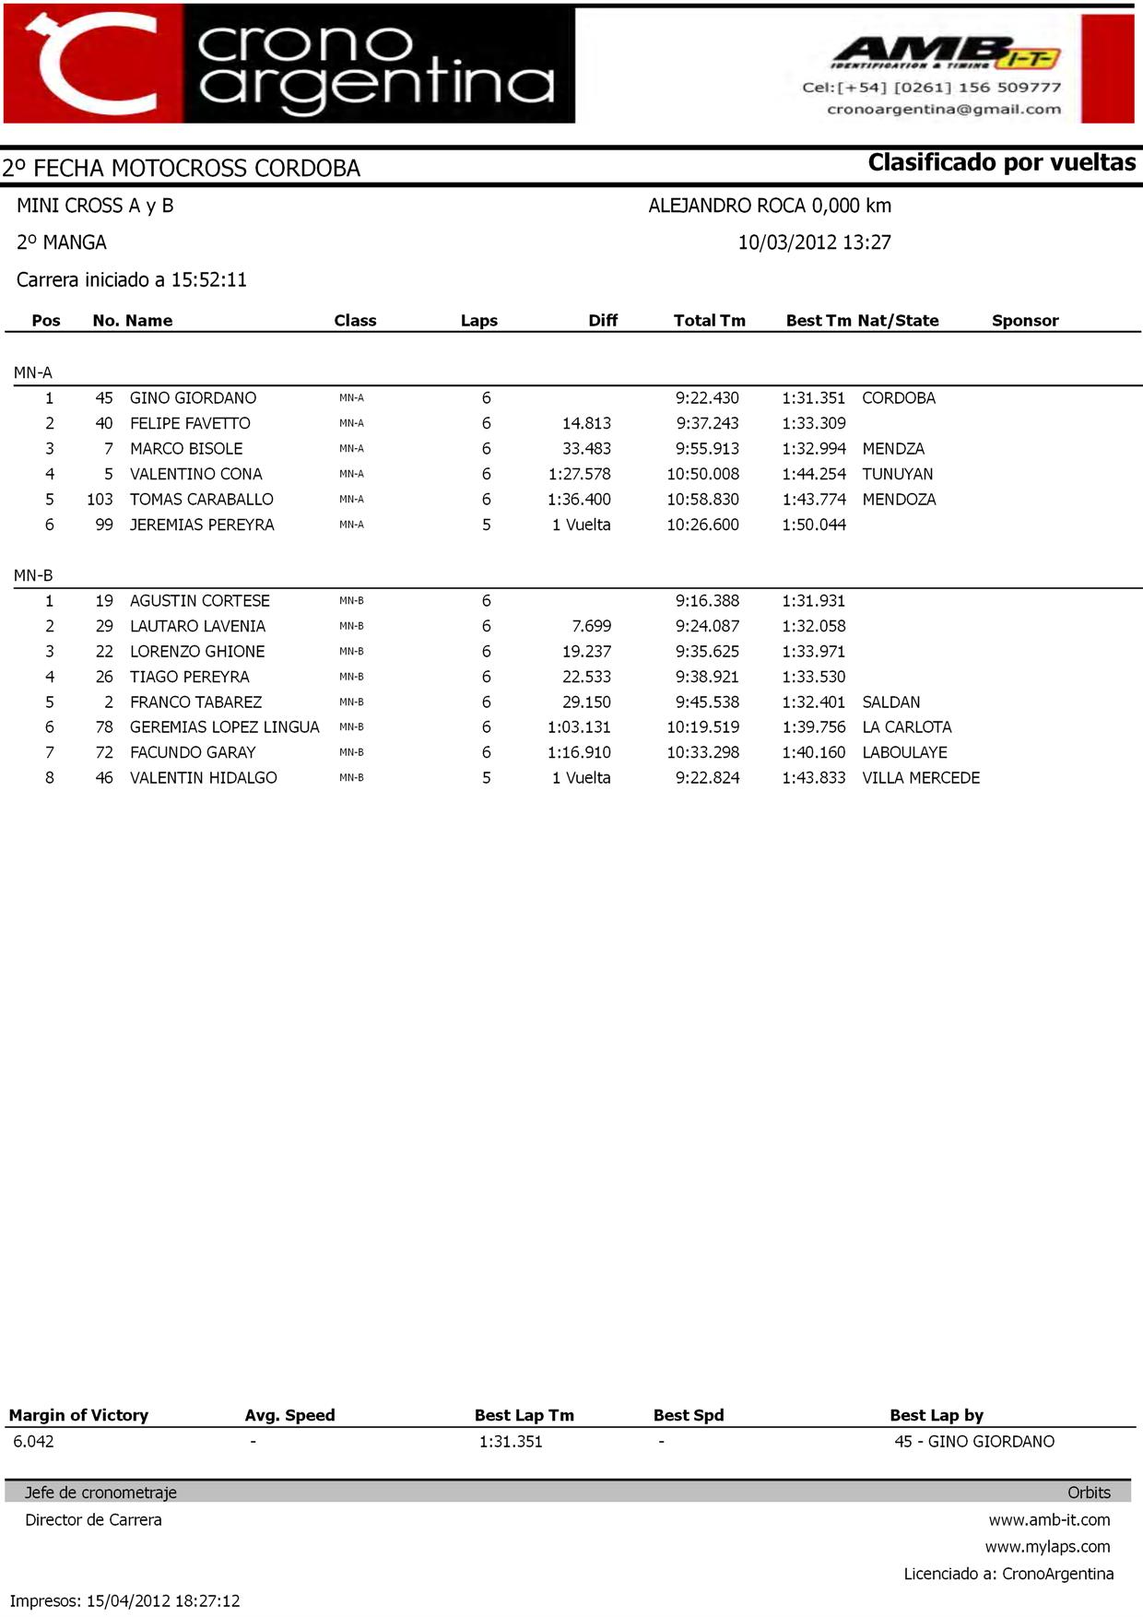

domingo, 15 de abril de 2012
18:27

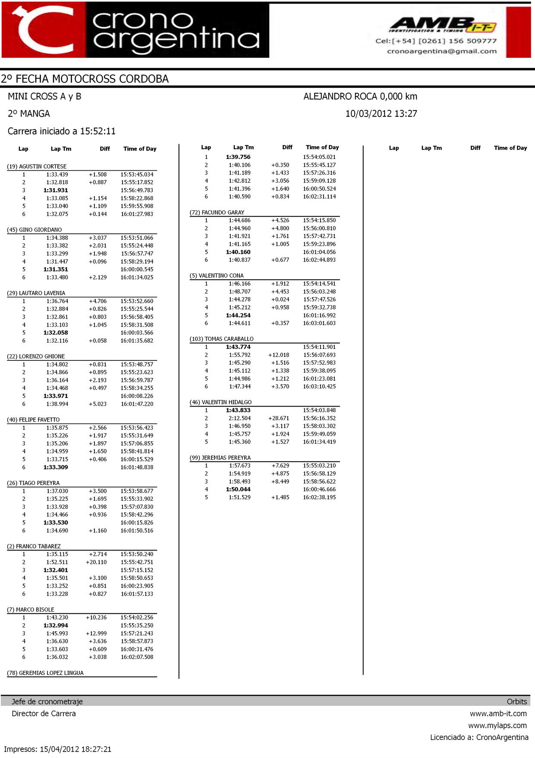

domingo, 15 de abril de 2012
18:27

